100G技术、标准及应用研究
来源：T-泰尔网 作者：敖立
摘要：
移动互联网、云计算、物联网等未来潜在高带宽应用驱动超高速光传输技术快速发展。借助于40Gb/s技术发展的经验教训和研究基础，业界最终倾向于100Gb/s选择偏振复用、QPSK调制码型、基于DSP的相干技术等关键技术，结束了40Gb/s时代多国演义局面，在主导技术路线上趋于统一。本文主要介绍了100Gb/s技术、设备和标准最新进展，同时对未来100G应用策略提出了相应建议。
1 概述
随着云计算、物联网、新型互联网等未来宽带传送需求的强力驱动，100Gb/s已经逐渐从幕后的技术研究走向了商用前台，尤其是最近两年国内发展更为迅速。从2011年年底开始，中国电信、中国移动、中国联通三大运营商依次开展并整体上完成了100Gb/s技术首次实验室规模测试验证，其间华为、中兴、烽火、上海贝尔、诺西等公司参与了100Gb/s传输设备的测试，Cisco、Juniper、华为、上海贝尔等参与了路由器设备的测试，中国移动与工信部电信研究院合作更是进行了路由器和传输设备的100Gb/s现网试点测试，这些测试验证为100Gb/s设备在商用前功能、性能、稳定性等评估奠定了坚实基础。从100Gb/s标准化进展来看，国内标准化组织中国通信标准化协会（CCSA）、国际电信联盟（ITU-T）、国际电气电子工程师学会（IEEE）、光互联论坛（OIF）等均得了明显进展。100Gb/s技术和标准最新进展进一步推动了100Gb/s技术步入商用化的进程，如何合理部署100Gb/s成为业界关注的焦点。本文将在介绍100Gb/s关键技术、设备及应用现状、标准化进展的最新信息基础上，对于未来如何合理部署100Gb/s技术提出相应建议。
2 100G关键技术
和40Gb/s技术类似，除了支持现有通路间隔（如100GHz、50GHz）和尽量提高频谱利用率之外，100Gb/s的关键技术主要体现在调制编码与复用、色度色散容限、偏振模色散容限、OSNR容限、非线性效应容限、FEC等多个方面。
（1）调制编码与复用
从实现方式上来看，100Gb/s的调制格式和复用方式相对40Gb/s而言类型更为丰富，除了基于偏振复用结合多相位调制的调制方式，如偏振复用－（差分）四相相移键控（PDM-（D）QPSK）之外,还包括更多级相位和幅度调制的调制码型，如8 /16相相移键控（8PSK/16PSK），16/32/64级正交幅度调制(16QAM/32QAM/64QAM)等，以及基于低速子波复用的正交频分复用（OFDM）等。这些编码同时也可以和偏振复用技术结合，组合类型非常丰富。另外，从调制编码的解调来看，目前主要可采用两种方式，直接解调和相干解调，其中相干解调主要采用数字信号处理（DSP）技术来实现，这就显著降低了相干通信中对于激光器特性的要求。
综合目前系统性能要求、相应功能的实现复杂性和性价比等多种因素考虑，目前对于100Gb/s传输商用设备，业界一般选择的长距传输码型为采用相干接收的PDM-（D）QPSK。另外，由于模数转换器（DAC）和DSP芯片等处理技术涉及超高速电路处理技术，多个厂商于2011年后半年才普遍实现基于100Gb/s信号的实时相干接收处理（阿尔卡特-朗讯公司研发实时处理芯片产品提前实现了1~2年）。
（2）色度色散容限
100Gb/s技术的色度色散容限主要依赖于两种途径解决，一是采用多级调制降低波特率，从而等效提高色散容限；二是采用数字（电）域的信号处理进行色散均衡，而40Gb/s技术根据调制码型可以选择多种方式解决（也包含100Gb/s技术采用的方式），典型的如采用传统色散补偿结合可调色散的方式。传统逐段进行色散补偿的方式在100Gb/s基于DSP进行色散均衡的系统中并不需要，而且在线路中逐段引入色散补偿将对于系统性能造成一定的影响，如图 1所示。
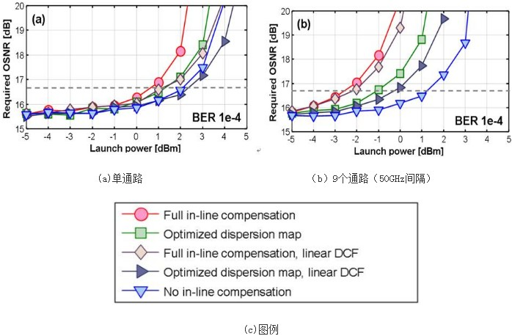
图 1 线路色散补偿对于100Gb/s PMD-QPSK系统性能影响
（3）偏振模色散容限
对于PMD容限，和CD容限提高的解决思路类似，100Gb/s技术主要采用多级调制、或者多级调制结合电域的信号处理进行PMD均衡，如采用PM-（D）QPSK直接检测，差分群时延（DGD）最大值(@1dB OSNR代价)可达到10ps左右，而采用相干检测时可达到75ps左右。对于采用其他调制格式的，如OFDM、16QAM、32QAM等，则支持的差分群时延值更高（由于波特率或子波速率很低）。考虑到实际光纤网络光纤链路的PMD特性（实际应用系统PMD值一般均小于小于75ps），100Gb/s信号采用PM-QPSK和相干接收技术以后，采用线路直接进行PMD补偿的必要性已不复存在。
（4）OSNR容限
OSNR容限是100Gb/s技术的另外一关键参数。对于相同的调制格式，100Gb/s相对于40Gb/s的OSNR容限要求要提升4dB左右，这对于系统实际研发而言挑战性很大。目前采用不同调制格式的OSNR容限差异较大，但相同的调制格式另外采用相干接收后可显著提升OSNR容限1～2dB以上。几种比较典型的码型OSNR容限与频谱效率之间的关系如图 2所示(包括相干接收的相位?余量比较)。另外，具体容限值由于不同文献可能采用不同的参考定义和具体物理实现，其相对值仅有参考意义。
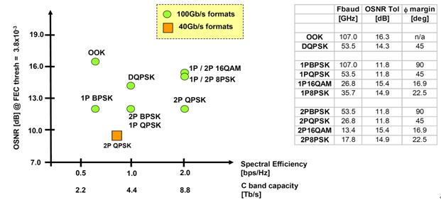
注：1P表示单个偏振态，2P表示偏振复用（双偏振态）。
图 2 100Gb/s 调制码型OSNR容限比较
（5）非线性效应容限
100Gb/s由于采用了多级的相位（幅度）结合偏振复用的调制方式，其非线性效应不但包括主要自相位调制（SPM）和交叉相位调制（XPM）等效应，同时也包括偏振态变化的非线性效应（光纤双折射效应引起）。另外，由于100Gb/s速率相对于40Gb/s而言，在采用相同调制格式时，比特率和波特率均上升2.5倍，其对于非线性效应的容忍特性与40Gb/s有所差异，如图 3所示。另外，对于不同相邻通路的速率的XPM效应，100Gb/s相对于40Gb/s而言非线性容限要高一些，如图 4所示。
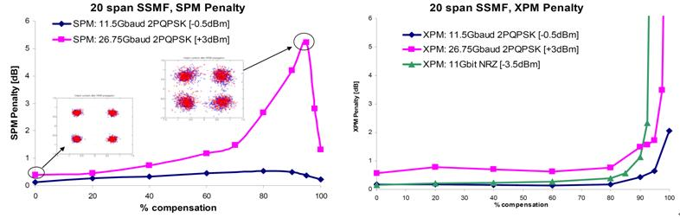
图 3 100Gb/s PDM-QPSK系统的非线性效应
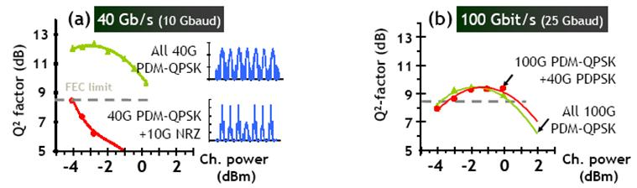
图 4 100Gb/s与40Gb/s基于不同相邻通路的XPM效应比较
（6）FEC
FEC技术引入到高速传输系统后可显著增加系统传输距离，但编码增益与增加FEC开销后所带来的代价两者之间需要平衡，同时FEC技术还需要考虑到现有芯片实现技术的可行性和兼容性等因素。由于具体实现软硬件技术差异、市场竞争需要等多种因素，目前对于100Gb/s技术仅在域间接口规范采用基于ITU-T G.709的RS(255,239)编码，对于其他更复杂且编码增益更高的编码，目前不同国内外研发机构正在研究，ITU-T和OIF等标准组织也正在进一步地讨论规范化的可能性。
3 100G设备及应用现状
借鉴了40Gb/s技术多年的探索和研究经验，100Gb/s技术在实现路线选择上避免了百花齐放的格局，采用偏振复用、正交相移键控（QPSK）调制、基于数字信号处理（DSP）相干接收的技术方案业界基本统一，这就对于整体产业链的合理发展形成了有力的驱动。从最近100Gb/s传输设备的具体实现来看，目前主要传输设备均采用了类似的技术路线，但技术细节、设备功能、设备性能等方面存在一定差异性。目前100Gb/s设备及应用现状如下：
（1）FEC支持类型和实现存在差异，软判和硬判均在使用
随着信息传输波特率的提升，100Gb/s WDM系统的彩光接口一般都需要采用不同的FEC技术来提升系统传输性能。目前不同厂商的100Gb/s设备选择支持基于硬判决（HD）和软判决（SD）两种基本类型，而且具体HD或SD的冗余速率也不统一，典型如7%或20%的HD，15%或20%的SD等等。具体选择HD或SD与系统性能、集成度和功耗等密切相关，一般而言相同冗余速率的SD将比HD性能有所提升，但同时带来集成度降低和功耗提升的额外代价。
（2）和OTN结合已成业界共识，但目前交叉容量有限
虽然100Gb/s本身的技术焦点是长距传输，但随着OTN组网及应用的发展，支持100Gb/s长距传输的OTN设备应用需求明显，主要是为了在提升链路传输容量的同时支持大粒度业务的调度和生存性保障。目前100Gb/s WDM设备大都支持和OTN交叉技术结合，一般采用两种模式，即100Gb/s板卡直接作为OTN交叉的线路输出（OTN和WDM紧耦合），或者OTN交叉板卡的线路输出作为100Gb/s长距板卡的客户侧输入（OTN和WDM松耦合）。另外，受限于目前技术实现水平，实验室验证的最大交叉能力达到12.8Tb/s，相对于8T/s的100Gb/s传输容量而言，OTN调度容量有所偏小。
（3）智能控制功能已基本具备，主要基于OTN平台
随着未来云计算、物联网等业务应用驱动，光传送网络的智能控制功能变得更为重要。目前基于100Gb/s的OTN设备大都支持不同ODUk的智能控制功能。另外，业内也有在同一传输平台上同时提供L0~L2的多层交换和跨层控制功能的技术发展趋势。从业务的基本恢复功能来看，不同厂商设备的ODUk粒度业务恢复时间还存在一定差异，目前基本量级是数百ms量级。
（4）100Gb/s设备基本成熟，已启动初步（试）商用
经过国内三大运营商、中国教育网等开展的100Gb/s设备测试结果来看，100Gb/s设备整体上趋于基本成熟，100Gb/s设备的（试）商用化进程即将开启。从关键测试指标来看，100Gb/s WDM设备在实验室采用G.655/G.652最长可达到20×22dB(80km)甚至更长的传输距离（注：采用常规EDFA放大），相应的光信噪比（OSNR）代价和品质因子（QdB）代价均在要求的范围以内，而且稳定的温度循环结果等测试结果也进一步验证了100Gb/s设备关键芯片、模块以及设备整体的稳定性。另外，中国教育和科研计算机网（CERNET）于2012年年初启动了100Gb/s 光波分复用（WDM）系统的国内招标，中国移动更是在2012年11月份启动了较大规模的100Gb/s 光传送网（OTN）/WDM设备的招标,中国电信和中国联通近期正在筹备相应项目，100Gb/s技术的（试）商用进程即将开启。
（5）部分关键器件芯片依赖性强，产业链发展尚待进一步完善，
虽然国内100Gb/s 设备基本成熟，但其关键器件芯片部分依赖进口，典型如调制器、模数转换（ADC）、DSP处理芯片等。从2013 OFC全球大会的情况来看，提供100G相应器件芯片的厂商已越来越多，这为100Gb/s技术整体的产业健康发展奠定了良好的基础，也将进一步降低100Gb/s部署成本。但是，受限于商业芯片的技术现状，目前100Gb/s设备整体集成度较低，功耗偏大，更高集成度和更低功耗的新一代100Gb/s设备有待继续研发。
4 100G标准进展
100Gb/s技术的国内标准化工作主要由CCSA的传送网与接入网工作委员会（TC6）的传送网工作组（WG1）和光器件工作组（WG4）来制定。最近取得的主要标准进展包括：WG1完成了“N×100Gb/s光波分复用（WDM）系统技术要求”的报批稿，以及“N×100Gb/s光波分复用（WDM）系统测试方法”（近期报批），同时WG4已开始开展100Gb/s光模块及组件的标准参数研究。其中“N×100Gb/s光波分复用（WDM）系统技术要求”中主要规范了N×22dB传输模型在G.655和G.652光纤上的关键传输参数规范，同时考虑了系统技术实现的差异性，采用背靠背OSNR容限、系统传输距离规则、FEC纠错前误码率等多种参数量化，目前规范的最远传输能力达到18×22dB（18×80km，适用G.652光纤）和16×22dB（16×80km，适用G.655光纤）。
100Gb/s 的国际标准主要由ITU-T、IEEE和OIF等标准组织制定。其中ITU-T的SG15主要负责光传送网及接入网的标准化工作，其中Q6主要负责物理层传输标准的规范工作，Q11主要负责逻辑层传送标准的规范工作。目前针对100Gb/s的标准化工作主要在G.682、G.sup39、G.709等标准中规范，其中G.682今年已经明确提出进行100Gb/s参数的规范，而G.sup39逐步引入100Gb/s技术涉及的一些工程参数考虑，同时G.709的ODUk容器已经支持基于100Gb/s速率的ODU4。
IEEE的802.3主要负责以太网物理层规范的制定，目前已经完成了基于40GE和100GE的物理层规范802.3ba，目前正在开展背板互联（802.3bj）以及新一代40Gb/s和100Gb/s物理接口的规范（802.3bm），其中802.3bm是2012年3月IEEE 802全会上通过的新标准项目立项，其主要目标是完成多模光纤20/100m以上、以及单模光纤500m以上的传输距离，预计2014年3月802.3bj标准完成，2015年3月802.3bm标准完成。
OIF的PLL主要负责高速模块及器件的规范制定工作，目前已经完成了100Gb/s 长距传输模块、相干接收机等实现协议（IA），目前正在进行第二代的100Gb/s长距传输模块和相干接收机的IA、基于城域应用（中距离）的100Gb/s DWDM传输框架、以及基于28G的甚短距离传输的通用电接口（CEI-VSR）等IA的制定工作。
从100Gb/s标准化整体进展来看，目前100Gb/s标准基本完善，正在进行进一步提升集成度、降低功耗等相关标准的规范制定过程之中，预计到2015年左右新一代的100Gb/s标准化工作也将完成。
5 100G应用建议
随着100Gb/s技术的逐步成熟和标准化的基本完善，基于100Gb/s技术的应用策略成为目前业界关注的焦点问题。综合考虑目前40Gb/s和100Gb/s商用关系、100Gb/s关键技术差异、以及100Gb/s产业整体发展等诸多因素，未来100Gb/s部署时建议应考虑如下一些应用策略：
（1）推进100Gb/s和40Gb/s按需部署，协同发展
面对大容量业务的传送需求，目前主要有40Gb/s和100Gb/s两种高速传输技术选择。40Gb/s网络已规模商用，100Gb/s初具商用能力，两者在未来实际部署时面临竞争和协作，主要涉及到带宽承载能力、部署成本、运维管理、技术发展趋向等方面。从带宽承载能力上看，按照思科预测的互联网流量年均28%左右的增长率估计，未来3-5年整体传输带宽需求增长2-4倍左右，综合考虑现有网络规模10Gb/s远大于40Gb/s的现状，40Gb/s尚能满足带宽传输需求；对于部署成本而言，由于100Gb/s系统处于初期应用阶段，整体价格明显大于40Gb/s 2.5倍以上，但考虑到100Gb/s技术路线及产业链的趋同性，同时40Gb/s多种传输码型导致整体价格很难显著下降(虽然目前支持趋同100Gb/s路线的40Gb/s设备增多)，未来100Gb/s系统的价格优势将逐步体现；在运维管理和技术发展趋向方面，基于单一传输码型、单波长更大容量和无色散补偿的100Gb/s系统无疑优势明显。国内运营商的研究机构认为，从技术上讲，100G技术已经基本成熟，已步入规模应用的全新阶段，从成本上讲，100G OTU每比特传送成本目前已达到40G OTU 0.8～1.5倍，比起11年接近2倍的价格水平有了显著降低，因此，国内一些运营商正在考虑跨越40G直接部署100G。总而言之，预计未来100G将逐步主导高速传输市场。
（2）100Gb/s技术商用应循序渐进，推动100Gb/s网络合理部署
100Gb/s技术虽然目前在实验室进行了比较充分的测试验证，而且测试验证结果整体较好，但相对工程应用，实验室短期测试尚不能完全验证所有存在问题。考虑到100Gb/s系统承载容量巨大（满波8Tb/s），网络的安全稳定性尤为重要，建议100Gb/s技术在具体部署时应循序渐进，在选择一定规模试商用网络较长期运行的基础上，逐步验证100Gb/s技术在规模商用前期存在的问题，逐步反馈并解决后逐步扩大商用规模，推动100Gb/s网络合理部署，在进一步显著提升传送网传输容量的同时，尽可能保证传输系统的稳定性和可靠性。
（3）维持合理价格水平，促进产业健康发展
40Gb/s技术多传输码型的产业格局和恶意的市场竞争等因素导致整体产业基本处于微利或亏本的状态，在一定程度上严重阻碍了40Gb/s产业链的健康发展。100Gb/s技术虽然传输码型趋同，但多家供应商并存的现状也有可能导致100Gb/s设备在竞标时的恶意价格竞争，如不及时遏制，100Gb/s产业应用将会重蹈40Gb/s技术的覆辙，整个高速传输产业的发展将会受到严重阻碍，而承载巨大信息容量的100Gb/s传输设备的在线生命周期将可能显著缩短。为防止类似现象发展，建议运营商、设备商、器件模块商、设计和研究机构等业务集体努力，维持100Gb/s新技术在商用时的合理价格水平，保持一定的盈利水平，维护并促进100Gb/s产业链健康稳定发展。
6 结论
100Gb/s关键技术涉及传统光域、超高速电域数字信号处理等诸多方面，目前技术及设备发展基本成熟，同时CCSA、ITU-T、IEEE、OIF等相应国内外标准制定基本完善。在未来实际部署100Gb/s时，运营商应充分考虑自身现网情况，注重考虑100Gb/s技术与10Gb/s、40Gb/s技术共存和平滑演进、100Gb/s关键技术差异、以及100Gb/s产业整体发展等诸多因素，推进100Gb/s循序渐进地进行规模应用。

